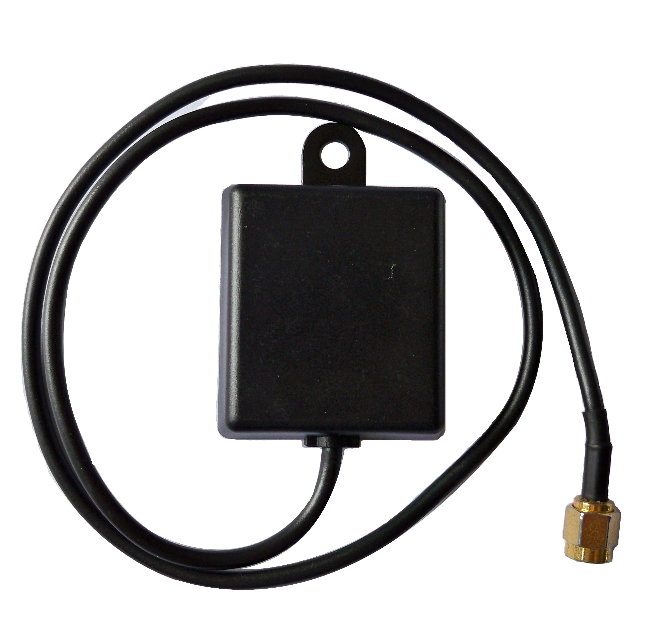
GPS授时天线
型号: CSGPS-33W630(R5M)

电气性能
GPS天线

·频率范围[MHz]
·增益 [dBi]
·极化方式
·供电形式
·工作电压DC [V]
·工作电流DC [mA]
·天线接口
·输出阻抗 [Ω]
1575.42±1.023
33±2
右旋圆极化
同轴
5±0.5
≤30
SMA型（公头/母头）
50

LNA性能

·频率范围 [MHz]
·增益 [dB]
·噪声系数 [dB]

·带外抑制 [dBc]

·带内平坦度 [dB]

·输入输出电压驻波比
·抗干扰抗阻塞

1575.42±5
32±2
≤2.2 @ +25℃
≤2.5 @ +80℃
＞12（1575.42±30 MHz）
＞35（1575.42±50 MHz）
＞50（1575.42±100 MHz）
≤1（1575.42±1.023 MHz）
≤2（1575.42±5MHz）
≤2.0
1575.42±100 MHz加0 dBm信号，
LNA增益压缩＜2 dB

环境物理特性
·工作温度[°C]
·储存温度[°C]
·相对湿度
·外壳
·外形尺寸[mm]
·防水性

–40～+80
–45～+85
20%～95%
ASA
43 × 38 × 13
IPX65

